Drogie dzieci, oto kolejne z ćwiczeń z gimnastki buzi i języka, wierzę, że dacie radę i wykonacie je razem z rodzicami.
Powodzenia !
Mój mail do kontaktu: j.zolopa@onet.eu
Pani Asia

Ćwiczenia artykulacyjne – kuchenna logopedia
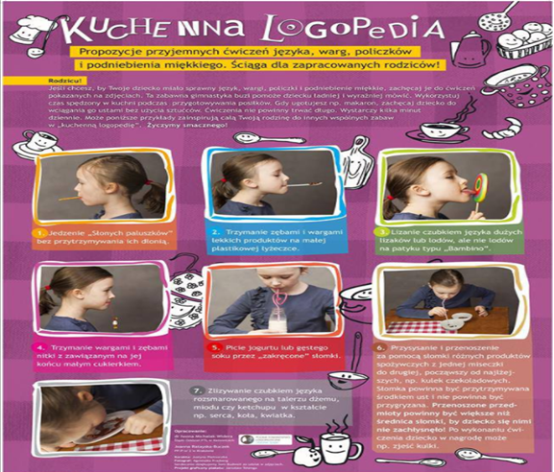

Ćwiczenia oddechowe – gra planszowa
Gra planszowa z ćwiczenia oddechowymi. Potrzebujemy kostki, pionków (mogą to być figurki zabawek), baniek mydlanych, balonika, piórka, chustę, słomkę).

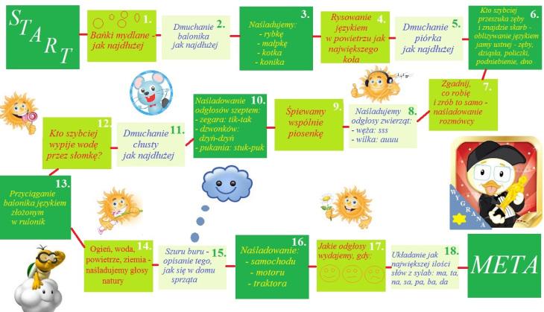
Pokonaj labirynt i jeśli napotkasz na dany kolor to wymyśl wyraz na odpowiednią głoskę
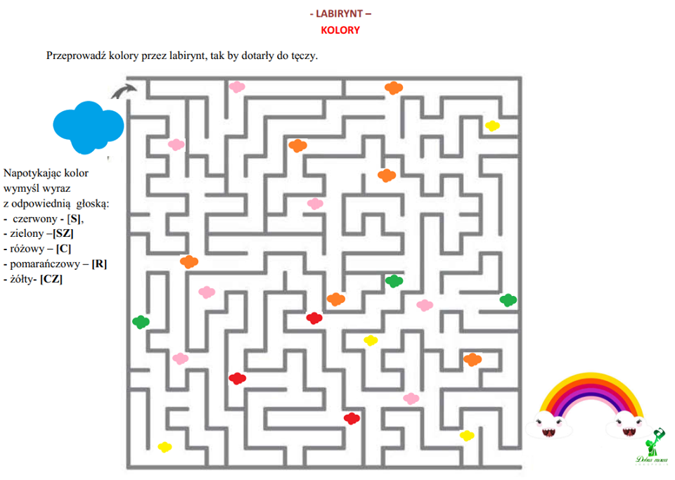
Głoska [ż]
Wytnij i sklej żabkę powtarzając sylaby zapisane na jej częściach.
